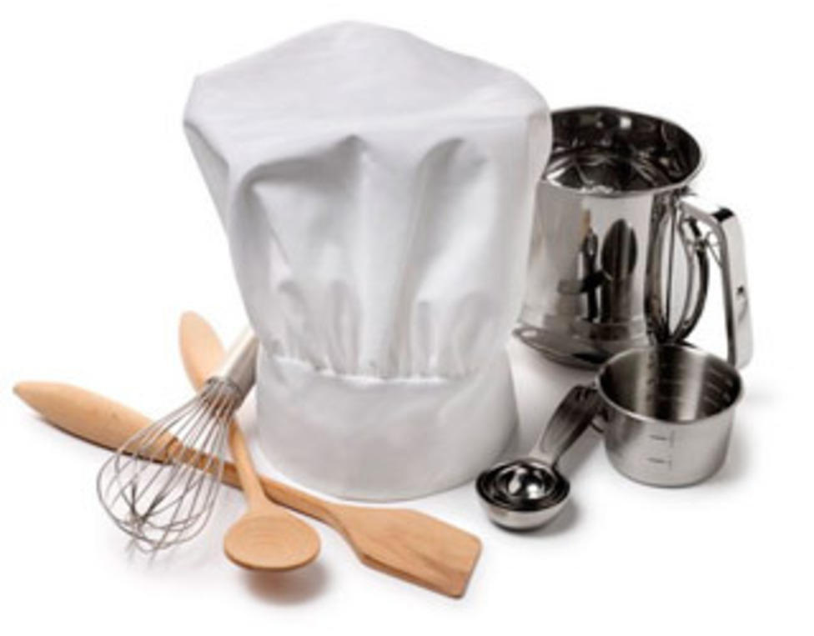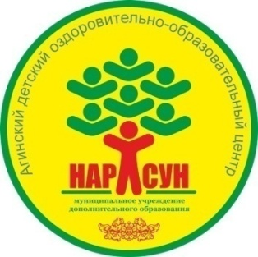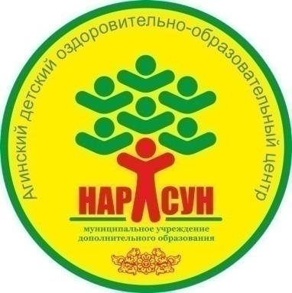МЕНЮ НА 29 ИЮЛЯ 2025 ГОДА

(дети)

ЗАВТРАК

Каша пшенная на молоке

Какао на молоке

Хлеб

Мандарины

ОБЕД

Салат мозаика

Суп из овощей на мясном бульоне

Азу из говядины с соусом

Рис с овощами

Кисель вишневый

Хлеб

ПОЛДНИК

Булочка молочная

Ряженка

УЖИН

Салат летний капусты

Пельмени отварные

Сок

Хлеб

ПАУЖИН

Кондитерские изделия

Отвар шиповника

МЕНЮ НА 29 ИЮЛЯ 2025 ГОДА

(сотрудники)

ЗАВТРАК

Каша пшенная на молоке

Какао на молоке

Хлеб

ОБЕД

Суп из овощей на мясном бульоне

Азу из говядины с соусом

Рис с овощами

Чая

Хлеб

УЖИН

Салат летний капусты

Пельмени отварные

Чай

Хлеб